|  |
| --- |
| 北京理工大学电子与通信工程882科目  2020学习指南与真题  AIYAO-BIT882-2020XXZNYZT  C:\Users\KEVINZ~1\AppData\Local\Temp\WeChat Files\777238980043751103.jpg  ***扫我！！！***  AIYAO  二〇一九年十二月 |

|  |
| --- |
| **北京理工大学**  **电子与通信工程882科目**  拟 制 __________________  审 核 __________________  会 签 __________________  标 准 化 __________________  批 准 __________________ |

目 录

修改页 1

1 北理电子与通信工程（882）专业考研的基本情况 2

1.1 前言1 2

1.2 前言2 3

1.3 集中问题回答 5

2 参考书目和学习指南 8

2.1 参考书目 8

2.2 2020 年882电路、信号与系统考试大纲 9

2.3 资料学习指南 10

3 882历年考研真题 11

北京理工大学2010年硕士生入学考试试题 12

北京理工大学2011年硕士生入学考试试题 20

北京理工大学2012年硕士生入学考试试题 26

北京理工大学2013年硕士生入学考试试题 33

北京理工大学2014年硕士生入学考试试题 42

北京理工大学2015年硕士生入学考试试题 52

北京理工大学2016年硕士生入学考试试题 60

北京理工大学2017年硕士生入学考试试题 67

北京理工大学2018年硕士生入学考试试题 73

北京理工大学2019年硕士生入学考试试题 79

4 最新期末题 87

信号与系统测验1 88

信号与系统测验2 91

信号与系统测验3 93

5 历年真题参考答案 95

修改页

|  |  |  |  |  |  |
| --- | --- | --- | --- | --- | --- |
| 版本 | 拟制/更改 | 审核 | 批准 | 生效日期 | 更改内容 |
| V1 |  | Kevin | 通过 | 2018.5.1 | 发行 |
| V2 |  | Kevin | 通过 | 2019.5.1 | 更新版本 |
| V2.1 |  | Kevin | 通过 | 2019.12.14 | 增加2019年真题及答案 |
|  |  |  |  |  |  |
|  |  |  |  |  |  |
|  |  |  |  |  |  |
|  |  |  |  |  |  |
|  |  |  |  |  |  |
|  |  |  |  |  |  |
|  |  |  |  |  |  |
|  |  |  |  |  |  |

*注：如果发现错误，可以填写到表格中，发图片，在微信公众号留言，可获得奖励*

***唯一官方微信平台：***



*北理882的2020年的真题与答案也会在公众号上发布；切记要关注。*

# 北理电子与通信工程（882）专业考研的基本情况

## 前言1

各位报考2020年北京理工大学电子与通信工程研究生的同学，大家好！我们是17级、18级的高分学长。因为我们深感市面资料良莠不齐，深知考研不易，特编辑《北京理工882历年真题集》一书，供广大882考生使用。本套专业课真题集编写的初衷就是要打造一本真正意义上的精品资料，站在广大考研学子的角度考虑，我们拒绝水印、拒绝红页、拒绝在资料上印刷任何推销信息，只为提供一份保真、保质量的真题集。本书包含2010年到2018年的真题以及详细答案，2020年的真题正在更新，后期我们将免费赠送。北京理工882考研专业课有三大法宝：北理教材、经典视频、历年真题。无疑历年真题是最具参考价值、最权威的复习资料。希望大家能够充分利用本套真题集，为2020年考研取得高分打下基础。近几年北京理工882专业课考核的题目类型基本一致。考试内容分为数字电路、信号与系统两部分，每部分考题各占75分，两部分不混合出题。具体情况如下：

数字电路：组合电路分析与设计占25分；时序电路分析与设计占30分；填空题/解答题占20分（很多时候无，大家看到真题就会明白）。信号与系统：基础题25分；综合题50分

**以下总结出一些考核重点**

**数字电路：**

**特点**：考点集中、题量少、设计分析题偏多、分值高、综合性强

**小题常考内容**：1-3章、9-10章，知识点琐碎、出题灵活、难度小、区分度不大

**大题常考内容**：4-7章，其中第4章和第7章可以说是必考章节，这几章的书本例题必须熟练掌握。

**信号与系统：**

**特点**：考点分散、题量大、记忆公式多（必须熟练运用三种变换的公式）、难度不大

**小题常考内容**：1-2章，主要考查基础概念，像线性时不变性的判断，卷积计算之类的

**大题常考内容**：7-8章，主要考查对整个信号与系统的知识体系的熟练掌握与应用

## 前言2

大家好，我是2017年考上北理882的学长，初试404，复试第一，综合排名第一。后来，卖了几个学弟的资料，2018年最高415分，也是使用我的资料后来考上了北理信抗所。在准备考研的一年，发现882资料某宝上是有卖的，但是质量很低，答案有错，他们对于北理的状况很不了解，因此我在复习时，花费了好多时间，心中很惶恐，不禁想，为何我们不能做一款好的产品，给大家提供很多便利呢？

带着这个想法，我去年一年伴随着几个学弟学妹一起学习，将以前我用的资料做了一些整理，也带了几个一对一的学习882，最后学弟学妹考的很好，雷达所，通信所，三电中心，微波，信抗所都有考上的。这一刻，我倍感满足。因此，我联合新考上北理的两位学弟，继续将资料完善，可以说是市面上最用心，最完整的资料，分享给2020年学弟学妹，希望我们的努力，可以给你们带来帮助，而你们梦想的实现，同样将给我们带来快乐。

下面谈谈，大家经常问的几个问题：

1. 电子版资料如何下载：

电子版资料都在群文件中，供大家免费下载，资料明细如下图所示：

QQ群号为：654749893

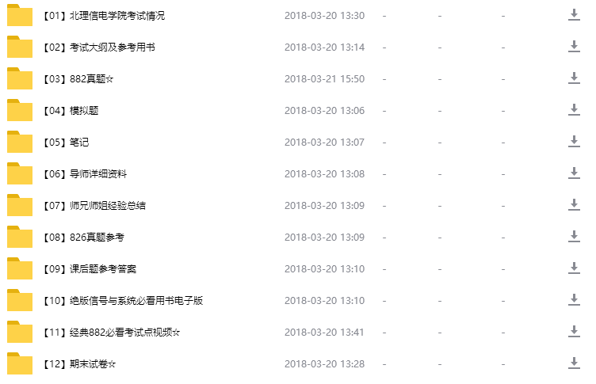

1. 如何复习：

首先，你要对专业课考什么，怎么考有个大致的了解，可以先看专业课考纲（群文件有）。然后参考资料中的882 专业课考情分析及复习指导的视频，制定一个适合自己的复习计划。一般都是先从课本准备（建议最少看2 遍），信号与系统第一遍认认真真对着大纲看课本，重要公式先慢慢学着推导，课后题建议选做一部分（资料中有详细的答案，这个其他资料很难买到）。第一遍每看完一章可看资料中的专业课考点精讲（群文件中有），这个视频可以说给考882 的做了很大的贡献，视频中包含两门专业课的各章节知识点的汇总，并且讲完知识点后就有往年的例题以及模拟题的讲解。并且到了11 月冲刺阶段，还有两门专业课的核心知识点回顾，并且搭建出专业课整体框架，让你在冲刺阶段更上一层楼。这都是实实在在的干货，希望各位同学好好利用，争取专业课拿高分。

信号与系统第二遍的话根据你复习进度和计划不同会有差异，但都是力求把课本内容吃透。就数字电路而言，也是根据考纲看课本，今年的数电考题很基础，来源于课本中的内容，只要课本内容看透弄懂，数电就没什么问题；而且数电的教材题目里的很多例题很经典，有的是历年的考研真题，一定要做的非常熟练，不可眼高手低，看完每章后配合资料中的知识点精讲的视频，你就会觉得数电其实并不难。数电课后题建议全部都做，因为题目也不多，很多题目都是简答，开阔你的思维，对你的复试也有好处。如果基础不太好，数电和信号的第一遍建议在9 月中旬前就结束，时间有余还可以做做期末试卷。数电课本第二遍也需要根据自身复习情况做出相应的调整。

进入11 月，除了复习课本不熟悉的知识点外，建议配合考研冲刺阶段串讲及模拟四套卷精讲的视频，对专业课的趋势有自己的整体把握，全面梳理专业课考点，对照课本查缺补漏。并且视频资料中有严格按照882 出题风格编写的模拟四套题，建议认真做完再看视频讲解。关于882 真题的使用，由于专硕只有几年的真题，所以真题更能显示出价值，有了真题你才知道专业课怎么考。建议第一遍课本过完可以看看真题是怎么考，心里有个了解，第二遍再看课本资料就有次重点。到了11 月份就可以详细做专业课真题了，这些年北理工是不公布往年真题的，尤其是专硕，希望你们认真使用。

在这里我想说一句，我们免费将资料分享出来，就是一个目的，让大家少走弯路，提高效率。有问题，及时在群里询问，不仅仅是专业课，可以是基础课，相信你一定可以在此群中找到你想要的。

## 集中问题回答

**一、 北理882和826的区别？**

1. 882：电子与通信工程，专业型硕士；考试科目为信号与系统（必选）+数字电路（必选）。

优点：

(一) 初试题目简单，以课本为主，题目变化程度小，易上手；

(二) 根据初试成绩填报方向，避免高分报低、方向恐惧等问题；

(三) 培养方案、奖学金等政策与学硕无差；

缺点：

(一) 不可硕博连读或直接攻读博士，如果想攻读博士需要考试；

(二) 名声上不如学硕好听；

2. 826：学术性硕士；信号与系统（必选）+数字信号处理、随机信号分析（二选一）。

优点：

(一) 学术性硕士具有良好的口碑；

(二) 可以硕博连读；

缺点：

(一) 保研比例高；

(二) 本校考生较多；

(三) 初试专业课较难；

**二、 北理信电学院有哪些研究所？**

一共有七个研究所：通信所、雷达所、图像所、电子所、微波所、信抗所、微电子所。以下提供官网链接，连接中对各个研究所的有详细的介绍，并且会不定期的发布各个研究所的信息，是了解北理工各研究所的一个很好的平台。

http://sie.bit.edu.cn/szdw/jstd/index.htm

**三、 专业课复习进度应该怎么安排，近几年考试难度有何变化趋势？**

专业课复习进度因人而异，学硕题目变化程度比较大，专硕变化程度小。近几年考试的难度明显加大。以下提供17年初试404学长882初试复习心得。

https://zhuanlan.zhihu.com/p/33900384?utm_source=qq&utm_medium=social

**四、 专硕和学硕的时间是相同的吗，还是一个两年一个三年？**

从18年开始学硕和专硕都是三年制。

**五、 复试录取名额与复试人数比例？**

大概是在1:1.7左右。

**六、 进入复试基本分数线是多少？**

专硕学硕都在330分左右。如果想考北理，至少需要340分。今年数学一较难，所以我预估今年至少需要350分，所以要好好准备初试，十分重要。

**复试常见问题：**

**一、 导师什么时候联系？**

建议是在初试成绩出来的时候，那个时候大家知道分数，可以大概判断自己能不能进复试，再根据分数选择合适的导师。

**二、 复试形式及其占比重多少？**

复试有四个内容：英语面试（10%）、英语听力（10%）、专业课笔试（20%）、专业课面试（60%）。

https://zhuanlan.zhihu.com/p/33917184

**三、 复试和初试的比例是多少？**

官方写的是50%，但我觉得最重要的还是初试成绩（大概70%），因为初试成绩高了导师会很愿意要你，也不会太卡人，甚至复试还会放水。

**四、 复试时怎么考试？怎么准备？**

复试的准备主要分为两个方面：一个是复试需要考的专业课（数电和模电），涉及到专业课笔试和专业课面试；另一个是你的简历，你需要在初试成绩出来后找到心怡的导师，导师一般如果想要你会和你面试，主要就会面试你的简历上内容，所以你简历的准备十分重要。

# 参考书目和学习指南

## 参考书目

|  |  |  |  |
| --- | --- | --- | --- |
| **信号与系统(第三版) 数字电路与系统设计** | **北京理工大学出版社**  **电子工业出版社** | **曾禹村等 丁志杰等** | **2010年 2014年** |

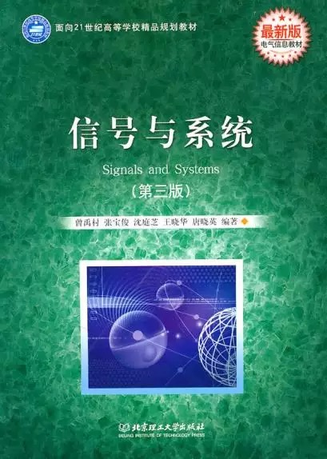

## 2020 年882电路、信号与系统考试大纲

**882电路、信号与系统**

**一、考试范围**

“电路、信号与系统”科目考试内容由“**信号与系统**”（下面1－5项）和“**数字电路**”（下面6－15项）两部分组成，具体内容要求如下：

**1. 信号与系统的基本概念**：信号描述及信号的基本运算，典型信号。系统模型、互联及主要特性;

**2. LTI系统的时域分析**：卷积积分、卷积和、卷积性质与计算。用微分/差分方程描述的因果系统的经典解法。零输入/零状态响应。

**3.** **确定信号的频谱分析**：周期信号的傅立叶级数及周期信号的频谱表示。非周期信号的傅立叶变换及其性质，周期信号的傅立叶级数与非周期信号的傅立叶变换的关系。抽样定理。

**4.** **LTI系统的频域分析**：系统频率响应，系统的傅立叶分析法。无失真传输条件，理想滤波器;

**5.** **LTI系统的复频域分析**：拉氏变换及其收敛域，Z变换及其收敛域。变换性质以及典型信号的变换对。用单边拉氏变换和Z变换求解微分/差分方程表示系统的全响应。系统函数。系统方框图。

**6. 数制与编码：**数制，数制转换，符号数的表示方法，利用补码进行加减运算，二-十进制编码，格雷码，ASCII符；

**7. 逻辑代数基础：**逻辑变量与逻辑函数，逻辑代数的基本运算规律，逻辑函数的两种标准形式，逻辑函数的代数化简法，逻辑函数的卡诺图化简法，非完全描述逻辑函数，逻辑函数的描述；

**8. 逻辑门电路：** TTL与CMOS门电路的输入、输出特性及参数；

**9. 组合逻辑电路：**常用数字集成组合逻辑电路及其应用，组合电路逻辑分析，组合电路逻辑设计，组合逻辑电路中的竞争与冒险现象；

**10．触发器：**D锁存器与触发器的特点与区别； JK触发器、 D触发器、T触发器和T'触发器的描述方法；触发器的功能转换；

**11. 常用时序电路组件：**异步计数器，同步二进制计数器，集成计数器，移位寄存器

**12. 时序逻辑电路：**同步时序逻辑电路（状态机）的分析，同步时序逻辑电路（状态机）的设计；

**13. 脉冲信号的产生和整形：**连续矩形脉冲波的产生，单稳态触发器、施密特触发器的原理及特点；

**14. 数-模、模-数变换器：**数模转换器及其参数，模数转换器及其参数；

**15. 存储器及可编程器件：**随机存取存储器RAM，ROM，容量及容量的扩展，用可编程逻辑器件（PLA，PAL，GAL，PLD）实现逻辑函数。

**二、题型及分值分布情况**

“电路、信号与系统”考试科目满分150分，其中“信号与系统”和“数字电路”考题各占75分。具体情况如下：

**“信号与系统”部分**：基础题占25分，综合题占50分；

**“数字电路”部分：**组合电路分析与设计题占25分，时序电路分析与设计题占30分，其它部分为问答/填空题，占20分。

## 资料学习指南

首先是参考书目，北理工882官网提供了两本参考书，一本是曾禹村的《信号与系统》，一本是丁志杰的《数字电路与系统设计》,作为官方推荐书籍，这两本书必不可少，除此之外，再推荐一本辅助的练习册，王群的《信号与系统学习指导与实验》，这本书中题目有一定参考价值，学有余力可以拿来练练手。（这本书的电子版我们已经上传到群文件里了）

然后再谈谈复习规划，建议在暑假开始的时候，也就是7月开始复习专业课，先是看信号与系统，群里提供了完整的视频资源，虽然是15年录制的，但授课内容很经典，完全覆盖考试大纲。接着看数字电路，数字电路往年好多考题出自课本例题，包括18也出现书本例题，所以数电的复习更要回归课本，注重基础。暑假两个月，专业课需要全面的复习过一遍。先是将视频看一遍，对两门学科有一定的了解，大致的掌握了考研命题的方向，然后再老老实实的把书本过一遍，重点章节需要看得很细，会自己制作一些公式卡片，必考知识点归纳等。 9月开始，信号与系统可以做一下王群的练习册，数字电路最好能把课本里的例题摘抄出来，独立完成一遍。真题最早可以在10月份开始写，因为北理工882是从2010年开始的，所以历年真题少，因而变得极其珍贵，每一套真题都要认真对待，写完之后更需要仔细研究。真题至少刷三遍，每一遍都有需要独立完成，都需要整理自己的错题，建议大家在写完之后，总结自己不太熟悉的知识点，逐项突破。真题要一套一套做，最好是能挑一个下午，花三个小时的时间，当做模拟考，去寻找自己最佳的做题顺序和节奏。

# 882历年考研真题



电子与通信工程

历年真题

注：

1. 试题为最好的质量，不要浪费；
2. 一定要学会自己思考，独立完成。

**真题弥足珍贵，独立完成**

北京理工大学2010年硕士生入学考试试题

*注：试题答案必须书写在答题卡纸上，在试卷和草稿纸上答题无效*

考试科目 科目代码 姓名 成绩

**数字电路部分**

1. TTL三态门与非门电路如图所示，写出输出F的表达式。



1. 设计“一位十进制”的四舍五入电路（采用8421BCD码），要求只定一个输出，并画出用最少“与非门”实现的逻辑电路图。
2. 已知电路及CP、A的波形如图所示，设触发器的初始状态均为“0”，试画出输出端B和C的波形。





1. 请用一片16进制计数器74LS161和一片8-1数据选择器构成一个序列信号发生器，该序列信号为“00010111”。



**信号系统部分**

1. **计算题**
2. 已知信号,其中
3. 尝试画出的波形
4. 试画出
5. 已知某LTI系统的频率响应为,判断该系统是否是无失真传输系统，并说明原因。
6. 已知一离散时间系统，为系统输入，为系统输出，试判定该系统是否是线性的、时不变、因果和稳定的。
7. 已知因果序列的Z变换，求序列的初值和终值
8. 已知离散时间LTI系统的单位冲激响应为： ，试求离散时间LTI系统的频率特性，并判断该系统是什么类型的滤波器（低通、带通、高通等）
9. 离散系统的状态方程中的系统矩阵，求状态转移矩阵

（注：从17年开始882考试大纲就不含该知识点）

1. **综合题**
2. 一个冲激响应的因果LTI系统具有以下特征：

（a）当系统输入为时，对所有的t值，输出

（b）单位冲激响应满足，这里b是一个未知常数。

1. 确定该系统的系统函数
2. 画出系统的零极点图
3. 写出系统状态方程和输出方程，得到A，B，C，D矩阵
4. 画出系统的直接II型模拟框图

北京理工大学2011年硕士生入学考试试题

*注：试题答案必须书写在答题卡纸上，在试卷和草稿纸上答题无效*

考试科目 科目代码 姓名 成绩

**数字电路部分**

1. **填空**
2. ====
3. 三态门有 个输出状态，分别是 、 、 。
4. 位数n=8 ，则（+101）的补码是 ；（-101）的补码是 。
5. 多变量异或运算的结果取决于 的个数，若个数为奇数，则运算结果为 。
6. 单稳态触发器的输出脉冲宽度取决于电路中 的参数。
7. 下列不是最小项的是 ABD、AD、BACD、AB。
8. “A”的ASCII符是1000001，若某系统偶校验，发送A时，发送码P1000001的P= 。
9. **简答**
10. 若,求对偶= ，= 。
11. 设某10位，参考电压10.24V，= 。若该转换器输出数字量位，则其对应输入电压为 。
12. 异步清零将4位二进制同步计数器,做成模12计数器，是否会产生毛刺？ ，若产生，会出现在哪个Q上？
13. 某门电路，，， ，求该电路的噪声容限**。**
14. **设计题**
15. 已知，根据下面的要求写出设计电路图过程并画出逻辑图。
16. 只利用与非门
17. 利用3-8译码器和合适的门电路
18. 利用8-1数据选择器
19. 利用4-1数据选择器
20. 设计一个2位同步二进制计数器，输出。电路有一个控制输入信号X，当时，计数器做加1操作，时，计数器停止计数。
21. 画出完整的状态转换图
22. 利用D触发器实现
23. 写出各个触发器的驱动方程
24. 只用与非门实现最高位触发器的驱动方程

（注意：状态编码顺序必须是）

**信号系统部分**

1. **计算题**
2. 计算
3. 计算卷积
4. 求的拉式变换
5. 线性时不变系统的输入为，若，求其零状态响应
6. 若，0＜|z|＜，求其逆Z变换
7. **综合题**
8. 已知描述某LTI系统的微分方程如下：

求：

1. 系统函数
2. 确定系统所有可能的的形式并说明对应系统的因果稳定性
3. 上述哪种情况下系统存在频率响应？若存在，写出频率响应，若没有，请说明理由。
4. 若输入,求稳定系统的零状态响应
5. 画出系统的直接II型模拟框图
6. 已知一个系统框图如图所示，其中,、,
7. 画出沿线各点的频谱
8. 求出输出



北京理工大学2012年硕士生入学考试试题

*注：试题答案必须书写在答题卡纸上，在试卷和草稿纸上答题无效*

考试科目 科目代码 姓名 成绩

**数字电路部分**

1. 写出如下电路F与或表达式真值表，并用与非门实现之。



1. 七段数码显示器由7个发光二极管LED所构成，每个发光二极管都显示数码字形的一段，如下图所示。七段数码管g段真值表已给出，其中，表示g段“熄灭”；，表示g段“点亮”。
2. 写出输出最简与或式并用最少或非门实现之；
3. 用最少2-1MUX实现之。

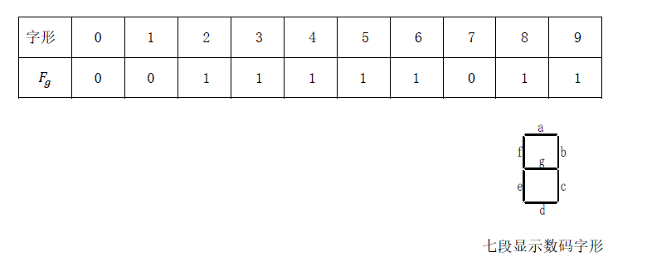

1. 如图，画出两个触发器输出的时序图和状态转换图，说明实现功能。



1. 用D触发器和2-1MUX设计两位可预置减法计数器，D触发器、2-1MUX以及计数器的符号和功能表均已经给出。







**信号系统部分**

1. **计算题**
2. 已知的图像如下所示，求
3. 求的值
4. 若已知信号，求、
5. ,求不同收敛域下的反变换
6. ,,令，求出
7. 若系统的方程是由表征，判断系统的稳定性，因果性、线性、时不变性和记忆性。
8. **综合题**
9. 已知描述某LTI系统的微分方程如下：

求：

1. 系统函数
2. 确定系统所有可能的的形式并说明对应系统的因果稳定性
3. 上述哪种情况下系统存在频率响应？若存在，写出频率响应，若没有，请说明理由。
4. 若输入,求稳定系统的零状态响应
5. 画出系统的直接II型模拟框图

1. 已知一个系统框图如图所示，其中,、,
2. 画出沿线各点的频谱
3. 求出输出



北京理工大学2013年硕士生入学考试试题

*注：试题答案必须书写在答题卡纸上，在试卷和草稿纸上答题无效*

考试科目 科目代码 姓名 成绩

**数字电路部分**

1. 如图所示，FA为全加器，是多路选择器MUX选择端的最高有效位
2. 列出真值表
3. 写出标准“与或”式
4. 使用JK触发器和D触发器设计一个“两位、格雷码”输出计数器，其中触发器的符号图形已经给出。
5. 导出驱动方程
6. 画出状态转换图
7. 画出逻辑图



1. 74LS154为4-16译码器，功能表、符号图已给出，74LS00上有四个独立“2输入与非门”；74LS32上有四个“2输入或门”
2. 用以上三片集成电路实现如下逻辑函数：

并在74LS154的逻辑符号上画连线图。

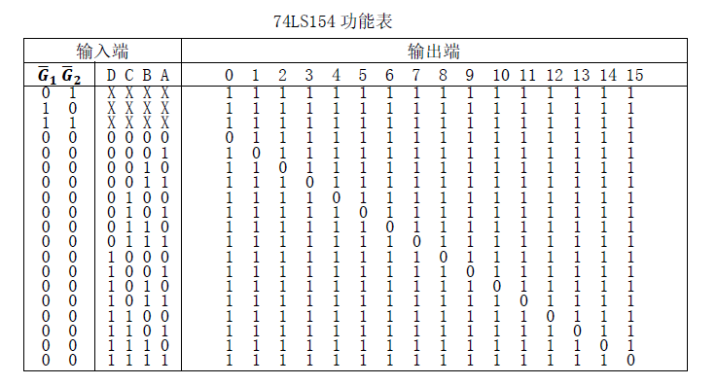



1. 用几片74LS290设计且输出为对称方波的分频器，74LS290的功能表已给出
2. 6分频器输出的波形为对称的方波（占空比为1:1），在符号图上画连线图，标出输入、输出信号。
3. 画出的波形。

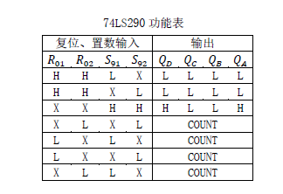



1. 状态机转换图如图：
2. 补画时序波形图，即状态信号和输出信号Z。
3. 这是个什么类型的状态机？有什么特点？





**信号系统部分**

1. **简答题**
2. 判断系统的线性，时不变性，因果性，稳定性。
3. 某系统时不变系统，输入为，输出为，若输入变为，请画出输出的波形。



1. 计算的傅里叶变换，为余弦的一部分。



1. ，求
2. ，求拉式变换及其ROC
3. **综合题**
4. 已知微分方程
5. 求,ROC
6. 若初始松弛，输入时，求和
7. 试问是否存在频率响应并给出理由。
8. 输入，求稳定系统的零状态响应
9. 画出直接II型框图
10. 如图所示的一个系统，传递过程如下所示：



1. 求及增益A
2. 画，，

北京理工大学2014年硕士生入学考试试题

*注：试题答案必须书写在答题卡纸上，在试卷和草稿纸上答题无效*

考试科目 科目代码 姓名 成绩

**数字电路部分**

1. 已知电路如图所示，求：
2. S，的表达式
3. 列出电路真值表
4. 分析电路的功能



1. 设计一个组合电路判决器，输入A、B、C、D，输出F：当“1”的个数大于“0”的个数时输出F为“1”，当“0”的个数大于“1”的个数输出F为“0”，当“1”的个数等于“0”的个数时输出F为任意值。
2. 列出真值表
3. 用卡诺图化简为最简或与式
4. 用或非门实现
5. 2-1MUX构成如下电路图，求：
6. 写出F的表达式
7. 列出真值表
8. 用4-1MUX实现电路，其中C不提供反变量，不能使用任何门电路。



1. 某电路结构如下，解答以下问题：
2. 列出逻辑方程组
3. 画出状态转换表
4. 画出状态转换图
5. 分析电路功能
6. 画出随时钟CP变化的时序图



1. 用CD4015实现如图的环形模5计数器，其中CD4015符号图形已经给出。
2. 写出反馈方程（要有过程）
3. 画出逻辑图





**信号系统部分**

1. **计算题**
2. 如图，画出的图形。



1. 已知某系统的表达式，判断该系统是否是线性系统、因果系统、稳定系统、时变系统和记忆系统。
2. ，求傅里叶级数的系数。
3. 已知的图像如图所示，求的傅里叶变换。



1. ，求
2. ,求为使频谱不混叠的最小抽样频率
3. 求卷积的值
4. 综合题
5. 某系统的传递过程如下图所示，其中 ,求：
6. 整个系统的
7. 画出图形



1. 某系统的传递过程如下图所示，求下列变量的值

、、、、，其中 ，





1. 已知描述某LTI系统的微分方程是，其中 ，求下列变量：
2. 零状态响应
3. 零输入响应
4. 系统单位冲激响应
5. 画出直接II型框图

北京理工大学2015年硕士生入学考试试题

*注：试题答案必须书写在答题卡纸上，在试卷和草稿纸上答题无效*

考试科目 科目代码 姓名 成绩

**数字电路部分**

1. 某电路符号如下图所示：



1. 写出该逻辑门的名称
2. 列出真值表
3. 写出逻辑门“与或”表达式，写出逻辑门“或与”表达式
4. 试用且只用图1-2所示多路选择器实现该逻辑门的逻辑关系，输入不提供反变量（可使用多个2-1多路选择器，但不允许级联成4-1多路选择器使用）
5. 设计一个指示灯控制电路，用于表示三台设备的工作情况，三台都正常绿灯亮；其中一台有故障黄灯亮；两台同时发生故障时红灯亮；三台同时发生故障红灯、黄灯一起亮（只能用“或非”和“异或”门，输入端提供反变量）。
6. 抽象实际问题到真值表
7. 写出逻辑表达式
8. 画出逻辑图
9. 4-10译码器组成的组合电路，译码器的D为MSB ，分析电路功能。
10. 写出4个输出函数表达式
11. 列出真值表
12. 写出电路（a）（b）的功能



1. 分析下图电路逻辑功能，集成电路IC功能表如图。
2. 画出完整的状态转换图
3. 说明电路的逻辑功能。
4. 画出、、与时钟CP的同步波形
5. 电路输出端波形有什么特点？



1. 按图所示状态转换图设计计数器
2. 用D触发器实现此计数器，导出驱动方程
3. 这个是什么样的计数器？其特点是什么？
4. 如果只要一片74LS194而没有D触发器，按1中的设计实现计数器，功能表和逻辑符号已给出，以作，以作，画出逻辑图，可加必需逻辑门。





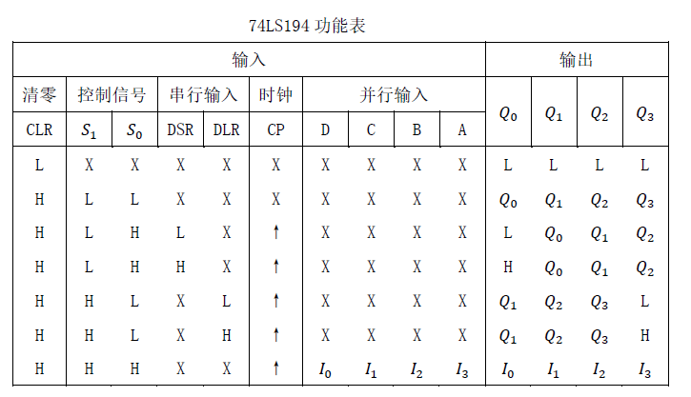

**信号系统部分**

1. **填空题**
2. 有输入输出关系表达的系统 线性系统， 因果系统， 稳定系统， 时不变系统， 可逆系统， 记忆系统。（填是或不是）
3. 傅里叶变换， 拉普拉斯变换； 傅里叶变换， 拉普拉斯变换。（填有或没有）
4. 常系数线性微分方程表达式的因果系统，其系统函数表达式中分母阶次一定大于或等于分子阶次， ；常系数线性微分方程表达式的因果系统，其所有的极点一定位于虚轴左边（不包括虚轴）， ；系统函数收敛域是整个S平面，该系统一定是稳定系统， 。
5. 计算题
6. 求卷积：
7. 计算积分：的值
8. 已知周期为N的离散时间信号傅里叶系数是，求周期信号的傅里叶级数的系数。
9. 差分方程为表示的系统，如果是稳定系统，写出单位脉冲的表达式，若是因果系统，写出其单位脉冲响应表达式。
10. 的傅里叶反变换
11. 综合题

差分方程表示线性时不变离散系统，当输入，初始状态为，时，求：

1. 系统的零输入响应
2. 系统的零状态响应
3. 若系统是因果系统是，其系统函数及收敛域
4. 系统为稳定系统时的单系统位脉冲响应
5. 画出系统的直接II型模拟框图

北京理工大学2016年硕士生入学考试试题

*注：试题答案必须书写在答题卡纸上，在试卷和草稿纸上答题无效*

考试科目 科目代码 姓名 成绩

**数字电路部分**

1. IC内部逻辑图如图，分析此电路图逻辑功能
2. 写出和输出的逻辑表达式
3. 写出功能表
4. 指出是高电平有效还是低电平有效
5. 这是什么电路？



1. 4-2优先编码器的逻辑符号如图所示，为两位编码输出（），对应的编码输出分别为“11”，“10”，“01”，“00”，GS和是指示性输出，他们有效时，至少一个有效，设计此编码器。
2. 列出真值表
3. 、、GS和写成最小项或者最大项（以项数少为准），且最小项之和一律写成，最大项之积一律写成
4. 若用一个4-1MUX实现，令，接到选控信号输入端，为最高位，写出数据输入端余函数。



1. 74LS290组成的计数器电路，分析之，必须写出分析过程。

该电路

1. 是先级联还是先反馈？
2. 采用什么编码？
3. 构成模几计数器？
4. 是否会出现毛刺？
5. 哪个Q会出现毛刺？是正脉冲还是负脉冲？



1. 试用三个JK触发器实现能自启的同步时序电路，要求的状态顺序为

000→001→011→111→110→100→000 必须写出设计过程。

1. 次态K图并画出K圈
2. 检验是否为自启动？
3. 写出次态方程
4. 写出驱动方程
5. 画出逻辑电路图

**信号系统部分**

1. **简答题**
2. 判断的因果性、时不变性、线性、记忆性、稳定性。
3. ,写出所对应的傅里叶级数的所有系数。
4. ,对抽样，确定
5. 求的傅里叶反变换
6. 的z变换及收敛域
7. **综合题**
8. 已知某因果LTI系统的微分方程为,

其中,,输出求：

1. 系统单位冲激响应
2. 零状态响应
3. 零输入响应
4. 全响应
5. 画出直接II型框图
6. 如框图所示：



其中,，

1. 欲使信号包含的全部信息，确定最大抽样间隔T
2. 画出、、的频谱
3. 若以为输入，设计后续子系统，使,标出每个环节所需要的具体函数，并画出响应输出端的频谱。

北京理工大学2017年硕士生入学考试试题

*注：试题答案必须书写在答题卡纸上，在试卷和草稿纸上答题无效*

考试科目 科目代码 姓名 成绩

**数字电路部分**

1. 根据下面逻辑表达式， 回答下列问题：



1. 由逻辑图直接写出F的逻辑表达式
2. 画出卡诺图
3. 写出F标准与或式
4. 写出F标准或与式
5. 写出F最简与或式
6. 写出F最简或与式
7. 写出只用“与非门”实现F的表达式，并画出逻辑图
8. 写出只用“或非门”实现F的表达式，并画出逻辑图
9. 根据74LS194功能表，和下面的电路图，回答下列问题：
10. 分别写出S1、Dsr的逻辑方程
11. 列写出的完成状态转换顺序表（态序表）
12. 画出主循环的状态转换图
13. 画出与时钟Cp的同步波形
14. 写出电路输出端的输出序列（一个周期）
15. 输出的是什么序列，有什么特点？
16. 的逻辑功能，它能否自启动？

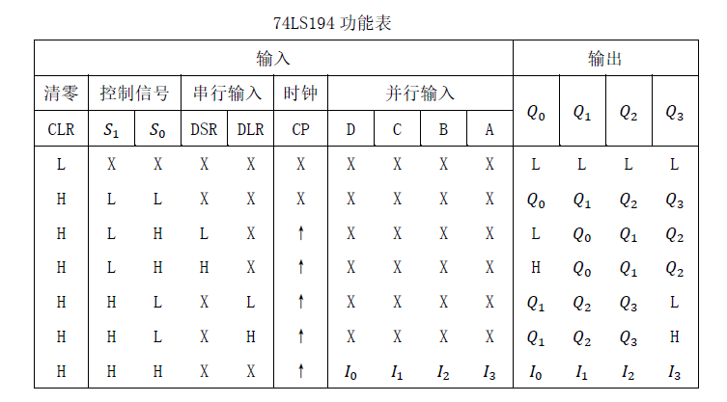



1. 用图中所示的三个触发器设计一个时序逻辑电路，此时该电路图的波形为：





，必须写出设计过程。

1. 分别写出三个触发器的驱动方程
2. 画出此电路的完整的状态图
3. 利用所给的触发器逻辑符号，画出该时序的逻辑图
4. 举例此电路的一种用途

**信号系统部分**

1. **填空题**
2. 判断系统的线性 、时不变性 、因果性 、稳定性 、记忆性 。
3. 计算= 。
4. 计算 = 。
5. 求的奈奎斯特采样频率 ，相应的采样时间间隔 。
6. 求的拉普拉斯变换 ，收敛域为 。
7. **简答题**
8. 求的值
9. 求的傅里叶变换
10. 求 的傅里叶变换
11. 求的拉普拉斯变换
12. 已知系统函数 ，当 |Z|>，求h[n]
13. 计算题

已知某因果系统的微分方程

0 ，=1 ，输入信号,回答下列问题：

1. 系统函数
2. 系统的单位冲激响应
3. 系统的零输入响应
4. 系统的零状态响应
5. 不改变系统函数系数，画出直接二型框图

北京理工大学2018年硕士生入学考试试题

*注：试题答案必须书写在答题卡纸上，在试卷和草稿纸上答题无效*

考试科目 科目代码 姓名 成绩

**数字电路部分**

1. 已知某逻辑电路图如图所示， 回答下列问题：





1. 写出F0、F1、F2、F3的表达式
2. 写出F0的最简与或式
3. 写出F3的与非式
4. 简述组合逻辑电路的功能
5. 已知显示译码器的七段码如图所示，当显示码亮时为1，不亮时为0。用S3、S2、S1、S0表示四位二进制，试解决以下问题：



1. 写出Fg的真值表
2. 写出Fg的最简“与或”式
3. 使用4-1MUX实现g段的功能，求出其余函数
4. 画出4-1MUX所实现电路的逻辑图
5. 已知某时序逻辑电路由JK触发器实现，其逻辑图如下，试分析该电路。



1. 写出逻辑方程
2. 写出状态转换表
3. 画出状态转换图
4. 某环形模6计数器的状态转换图如图所示。在此基础上，试用CD4015将此计数器转换为环形模5的计数器。

 

1. 写出反馈方程（要求写出过程）
2. 画出逻辑图

**信号系统部分**

1. **填空题**
2. 判断的因果性、时变性、线性、记忆性、稳定性。
3. 计算的值。
4. 已知,运用傅里叶变换的性质，求的傅里叶变换。
5. 求, 求其奈奎斯特频率，和采样周期。
6. **简答题**
7. 若，求其单位冲激响应
8. 已知,的傅里叶变换。
9. 求 的逆变换
10. 求 ，当 |Z|>，求h[n]
11. 计算题

已知某因果系统的微分方程为

-1 ，=1 ，回答下列问题：

1. 系统函数
2. 系统的单位冲激响应
3. 系统的零输入响应
4. 若输入信号,,求系统的零状态响应
5. 不改变系统函数系数，画出直接二型框图

北京理工大学2019年硕士生入学考试试题

*注：试题答案必须书写在答题卡纸上，在试卷和草稿纸上答题无效*

考试科目 科目代码 姓名 成绩

**数字电路部分**

1. 已知某电路使用4-10译码器实现逻辑，其中，译码器输入D为MSB，G为是使能端且低有效，试分析其功能：



1. 写出和的标准式
2. 写出和的真值表
3. 根据所列真值表，说明该电路所实现的逻辑功能
4. 已知8421BCD-7段数码管译码器如图（a）所示，译码器输入为8421BCD码，且A为MSB,输出为7段码的控制信号；图（b）为7段显示器示意图。其中7段数码管中的发光二级管控制信号高有效，若a=1,则a段亮；若a=0，则a段灭，试求：



1. 列出该译码器的真值表（注：数字6和9有两种显示方法，此处采用显示6时a段亮，显示9时d段亮，不关心非8421BCD码的输出）
2. 试只用或非门实现b段输出，必须写出过程（输入提供反变量）
3. 试只用与非门实现c段输出，必须写出过程（输入提供反变量）
4. 试只用一个4-1的MUX和一个两输入端的与非门实现g端，必须写出过程（输入不提供反变量）
5. 已知某电路使用74LS161实现，其功能表和电路连接图如图所示，试求：



1. 按照的顺序，画出完整的状态转换图；
2. 试写出的一个周期序列
3. 是什么序列，有什么特点
4. 该电路所实现的功能是什么？
5. 的序列各是什么？
6. 该电路图是否可以自启动，为什么？
7. 假设初始状态为，画出其16个时钟周期内的时序波形图
8. 设计一个2位同步二进制计数器，输出为，电路有一个控制输入信号X，当X = 1 时，计数器做加1操作，当X = 0时，计数器停止计数。
9. 画出完成的状态转换图
10. 利用D触发器实现
    1. 导出各个触发器的驱动方程
    2. 只用与非门实现最高位触发器的驱动方程

（注意：编码顺序必须为）

**信号系统部分**

1. **简答题**
2. 对于给定的连续时间系统，求其线性、时不变性、因果性、稳定性、记忆性（只说明结论即可，不必说明）
3. 已知LTI离散时间系统的差分方程为：

判断该系统是否为可逆系统。如果是，请写出其逆系统的输入输出关系式；如果不是，请说明理由

1. 已知周期T=5的连续时间周期信号的第3次谐波的傅里叶级数为，周期信号的第三次谐波为，求
2. 求的值
3. 已知离散信号，求其离散傅里叶变换
4. 已知连续时间信号，求其频谱不重叠的最小采样角频率
5. 已知离散信号系统的差分方程为

若该系统为稳定系统，求：

1. 系统的单位脉冲响应
2. 判断系统的因果性
3. 某系统的传递过程如下图所示，求下列变量的值



其中， ，

画出下列信号的频谱图：

1. 的傅里叶变换
2. 的傅里叶变换
3. 的傅里叶变换
4. 的傅里叶变换
5. 的傅里叶变换
6. 已知某LTI系统是稳定的，且其微积分方程为：

且初始条件为，当输入为时，求解

1. 系统函数及其收敛域
2. 求系统的零状态响应
3. 求系统的零输入响应
4. 求系统的单位脉冲响应
5. 画出系统的直接Ⅱ型模拟框图

# 最新期末题



电子与通信工程

最新期末题

注：

1. 此期末题为最新试题，其他试题在群文件；
2. 一定要学会自己思考，独立完成。

信号与系统测验1

班级： 学号： 姓名： 任课教师：

考生承诺：**“我确认本次考试是完全通过自己的努力完成的。”**

考生签名：

**一．判断题（32分，每空2分）**

1.  周期信号； 周期信号（填“是”或“不是”）。
2. 判断系统 因果系统， 线性系统， 稳定系统， 时不变系统， 有记忆系统（填“是”或“不是”）。
3. 判断系统 因果系统， 线性系统， 稳定系统， 时不变系统， 有记忆系统（填“是”或“不是”）。
4. 是某因果稳定系统的单位冲激响应，如果是另一系统的单位冲激响应，则此系统 因果系统； 稳定系统（填“是”或“不是”）。
5. 是某因果稳定系统的单位冲激响应，如果是另一系统的单位冲激响应，则此系统 因果系统； 稳定系统（填“是”或“不是”）。

**二．填空题（10分，每空5分）**

1. 卷积和= 。
2. 卷积和= 。

**三、简答题（28分，每题7分）**

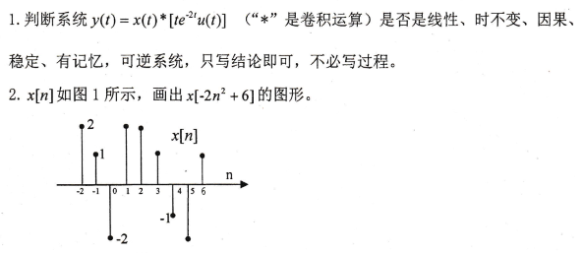

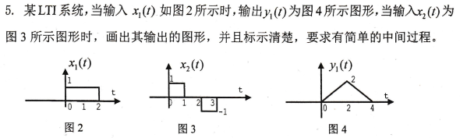

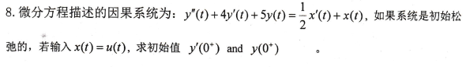

**四、综合题（30分）**

3

-2

2

0

t



1.（10）的图形如图1所示，试画出的图形。

2.（20）已知某因果的LTI系统的微分方程为

-1



系统初始条件为，输入为。求

图1

1. 求系统的单位冲激响应；
2. 系统零状态响应；
3. 系统零输入响应；
4. 不改变微分方程各项系数，画出直接二型模拟框图。

信号与系统测验2

班级： 学号： 姓名： 任课教师：

考生承诺：**“我确认本次考试是完全通过自己的努力完成的。”**

考生签名：

一．填空题（28分，每空4分）

1.  傅里叶变换， 拉普拉斯变换； 傅里叶变换， 拉普拉斯变换； 傅里叶变换， 拉普拉斯变换（填“有”或“没有”）。
2. 是某因果稳定系统的单位冲激响应，如果是另一系统的单位冲激响应，则此系统 因果系统； 稳定系统（填“是”或“不是”）。
3. 是某因果稳定系统的单位冲激响应，如果是另一系统的单位冲激响应，则此系统 因果系统； 稳定系统（填“是”或“不是”）。
4. 卷积和= 。
5. 卷积和= 。

二、简答题（28分，每题7分）

1. 求的拉普拉斯变换及收敛域。

2.求的z-变换及收敛域

3.求的拉普拉斯变换及收敛域。

4.求的z-变换及收敛域

5.己知某离散时间函数x[n]的z变换为：,若

x[n]的傅里叶变换为,求的值。

1. 己知一个因果稳定系统的单位冲激响应为h(t),系统函数为H(s),且 H(s)为s的有理分式,包含一个极点s=-2,在原点处其值不为零。其余零、极点位置未知。判断下列说法哪些正确,哪些错误,哪些不确定,只写出结论即可,不必说明理由。
2. h(t)的持续时间有限
3. 
4. th(t)为一个因果稳定系统的单位冲激响应
5. dh(t)/dt的拉普拉斯变换至少包含一个极点
6. h(t)et的傅里叶变换存在
7. H(s)=H(-s)
8. 微分方程描述的因果系统为，如果系统是初始松弛的，若输入，求初始值和
9. 计算卷积

信号与系统测验3

班级： 学号： 姓名： 任课教师：

考生承诺：**“我确认本次考试是完全通过自己的努力完成的。”**

考生签名：

一．填空题（28分，每空4分）

1.  傅里叶变换， 傅里叶变换， 傅里叶变换（填“有”或“没有”）。
2. 已知信号，对信号进行抽样，则奈奎斯特抽样率 rad/s。
3. 积分 。
4. 周期函数的周期，若已知傅里叶级数的系数，则周期函数的傅里叶级数系数 ，周期函数的傅里叶级数系数 ，

二、简答题（28分，每题7分）

1.己知周期函数x(t)=3+sin4t +2cos6t ,写出该函数所対应的博里叶级数的所有系数。

2.信号f(t)=,若对其进行抽样,求使其频谱不发生混叠的最低抽样频率。

3.求x(t)=的傅立叶变换X(w)。

4.求的傅里叶变换。

四、综合题（28分）

1.

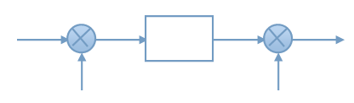

已知

（1）画出的频谱图；

（2）设计后续环节，使最后输出的（标出每个环节参数的具体值，画出每个环节输出端的频谱图）。

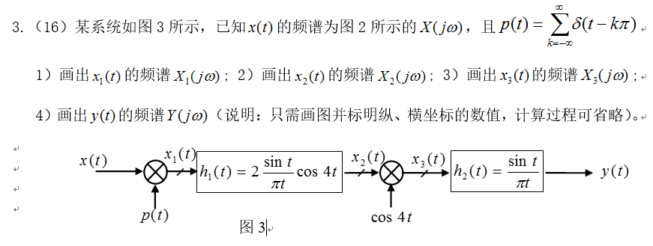

-1 0 1

1

ɷ



# 历年真题参考答案



电子与通信工程

历年真题答案

注：

1. 答案为学姐手写，难免出现错误，如果出现错误，请联系我们；
2. 希望大家在利用答案时，不要拘泥于答案；
3. 一定要学会自己思考，独立完成；